I Phần cứng

1 Arduino Uno

2 Màn hình cảm ứng Arduino TFT Sheild 3.5 inch ILI9486

Màn hình cảm ứng Arduino TFT Shield 3.5 inch ILI9486 được thiết kế dạng shield để có thể gắn trực tiếp lên Arduino Uno, Mega2560 một cách dễ dàng để thực hiện chức năng hiển thị và điều khiển qua màn hình cảm ứng.

Thông số kỹ thuật:

Tương thích: Arduino Uno, Mega2560,...

Nguồn sử dụng: 5VDC từ Arduino.

Chip điều khiển: ILI9486.

Độ phân giải: 480 x 320 pixel 262k color.

Loại cảm ứng: điện trở

Đèn nền: LED trắng

Các chân dùng điều khiển màn hình : D2 -> D13 và A0 -> A4.

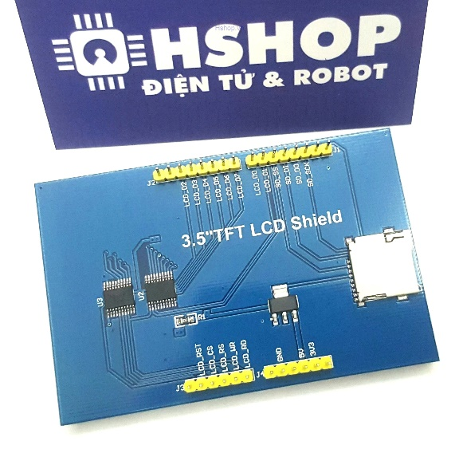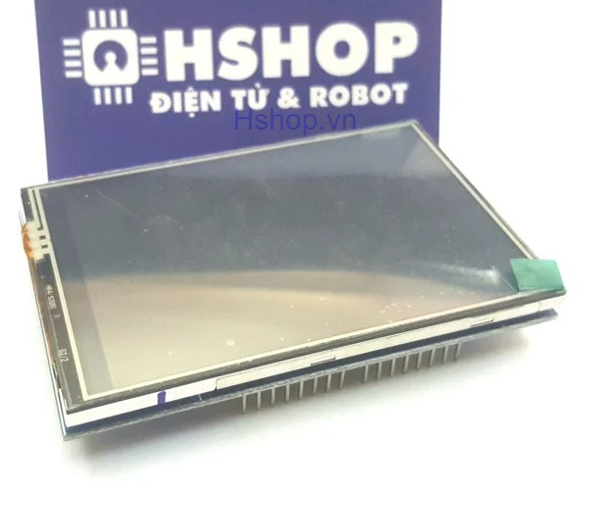Kích thước : 55.63 x 83.49mm

II Phần mềm

1. Ứng dụng lập trình Arduino IDE

2. code

2.1 Thư viện sử dụng:

a. MCUFRIEND_kbv

- Thư viện cung cấp các cú pháp và các hàm cài đặt đồ họa giành cho Arduino để điều khiển các loại LCD, OLED và LED ma trận.

- Màu hiển thị: 16 bit

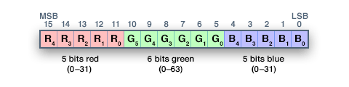

Ví dụ một số màu cơ bản:

#define BLACK 0x0000

#define BLUE 0x001F

#define RED 0xF800

#define GREEN 0x07E0

#define CYAN 0x07FF

#define MAGENTA 0xF81F

#define YELLOW 0xFFE0

#define WHITE 0xFFFF

- Cú pháp một số hàm sử dụng

+ Vẽ hình tròn:

void drawCircle(uint16_t x0, uint16_t y0, uint16_t r, uint16_t color);// vẽ đường viền đường tròn

void fillCircle(uint16_t x0, uint16_t y0, uint16_t r, uint16_t color);// tô màu hình tròn

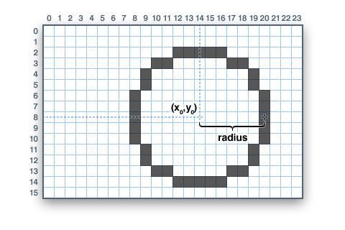

+ Vẽ hình chữ nhật:

void drawRect(uint16_t x0, uint16_t y0, uint16_t w, uint16_t h, uint16_t color);//vẽ hình chữ nhật

void fillRect(uint16_t x0, uint16_t y0, uint16_t w, uint16_t h, uint16_t color);//tô màu hình chữ nhật

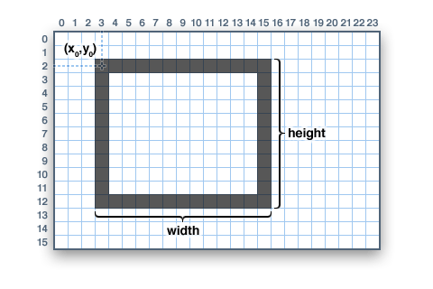

+ Vẽ hình chữ nhật viền tròn:

void drawRoundRect(uint16_t x0, uint16_t y0, uint16_t w, uint16_t h, uint16_t radius, uint16_t color);

//vẽ hình chữ nhật

void fillRoundRect(uint16_t x0, uint16_t y0, uint16_t w, uint16_t h, uint16_t radius, uint16_t color);

//tô màu hình chữ nhật

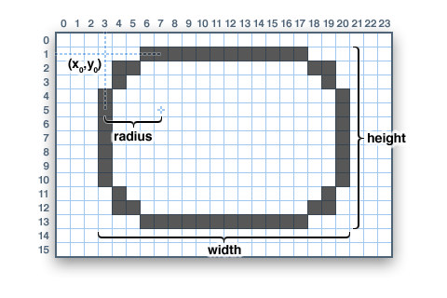

+ Viết chữ:

void drawChar(uint16_t x, uint16_t y, char c, uint16_t color, uint16_t bg, uint8_t size);

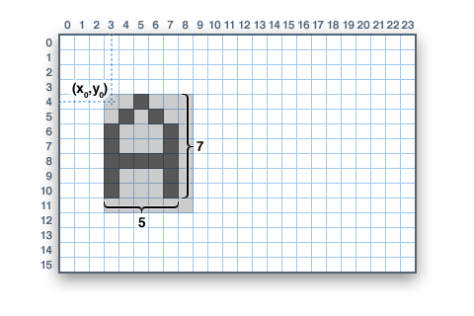

b. TouchScreen

- Thư viện cung cấp các các hàm xử lý cảm ứng trên màn hình cảm ứng

- class TSPoint: chứa đữ liệu về tọa độ X,Y và lực ấn Z khi màn hình được ấn

- class TouchScreen: điều khiển và giữ trạng thái cho màn hình cảm ứng

TouchScreen(uint8_t xp, uint8_t yp, uint8_t xm, uint8_t ym, uint16_t rx);

/*

xp: chân X+ (chân analog)

yp: chân Y+ (chân analog)

xm: chân X- (chân digital)

ym: chân Y- (chân digital)

rx: Điện trở giữa X+ và X- tính bằng đơn vị ohm để điều chỉnh lực cảm ứng

*/

2.2 Các hàm trong chương trình

- void init_Game(): thiết lập và bắt đầu trò chơi

+ Vẽ giao diện bắt đầu trò chơi

+ Chờ màn hình được nhấn để bắt đầu

+ Vẽ lại giao diện khi bắt đầu trò chơi

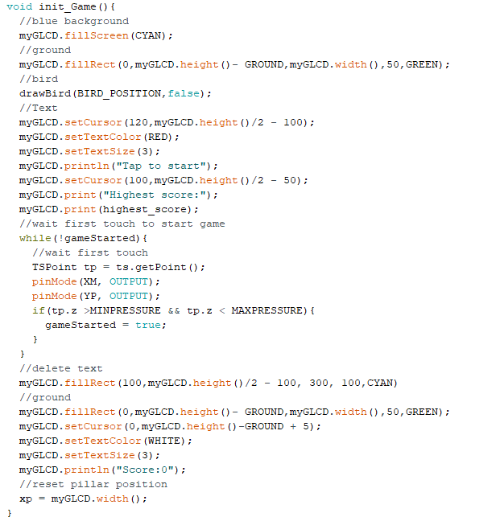

- void drawPillar(int x, int y): hiển thị các cột

x: vị trí cột

y: vị trí khoảng trống giữa 2 cột

+ Xóa hình ảnh cột được vẽ ở khung hình trước đó

+ Vẽ hình ảnh cột ở khung hình hiện tại

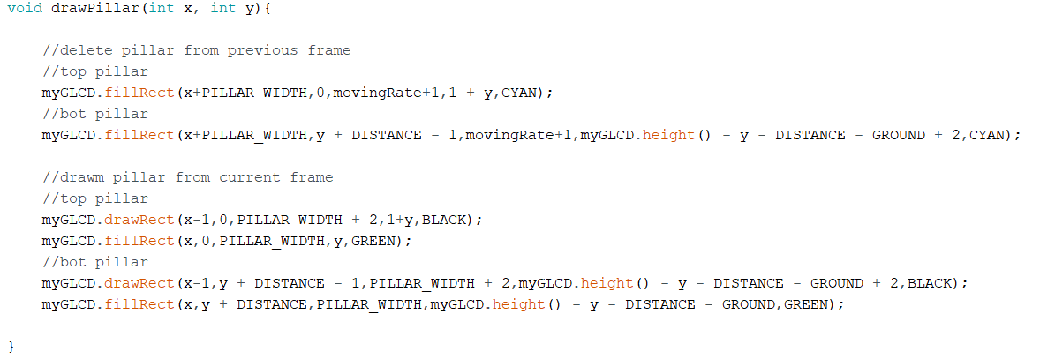- void drawBird(): hiển thị flappy bird

+ Xóa hình ảnh flappy-bird ở khung hình trước

+ Vẽ flappy-bird ở khung hình hiện tại

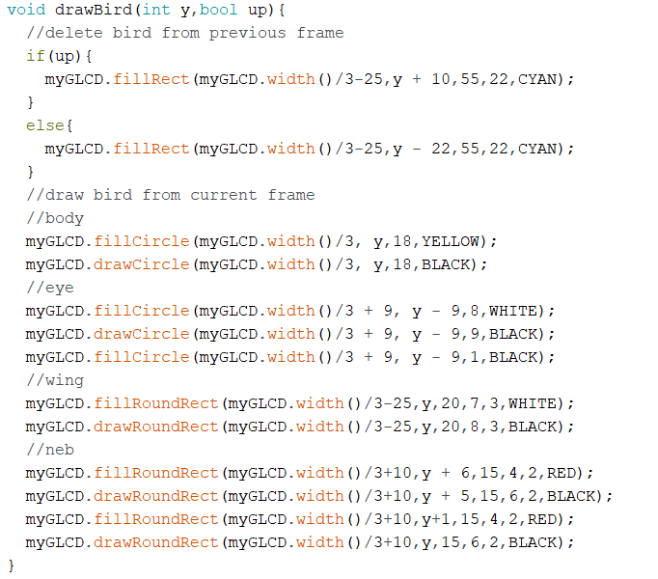

- void GameOver(): kết thúc trò chơi

+ Hiển thị giao diện kết thúc trò chơi

+ Chờ màn hình được nhấn để bắt đầu lại trò chơi

+ Đặt lại các tham số về giá trị bắt đầu

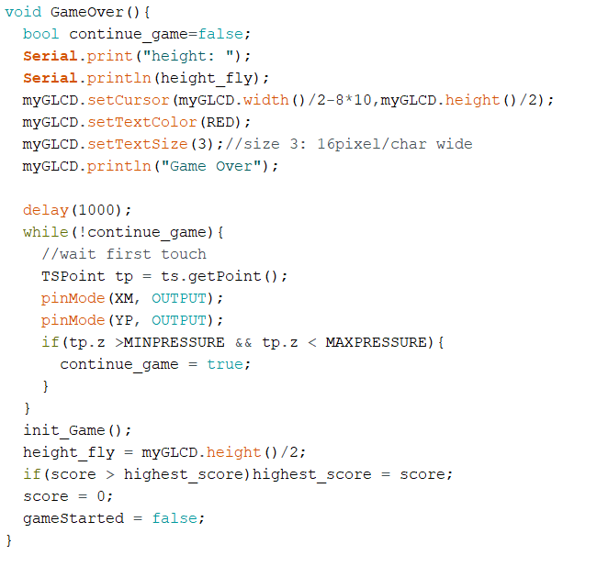

- void setup():

+ Thực hiện kết nối với màn hình cảm ứng:

+ Chuyển màn hình về giao diện ngang

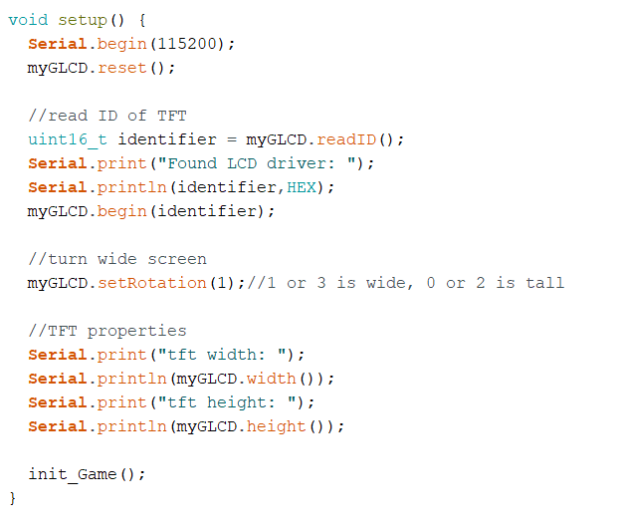

- void loop(): chạy trò chơi

+ Xác định vị trí và hiển thị cột ở khung hình hiện tại

+ Điều chỉnh độ cao của flappy bird: nếu màn hình không được ấn sẽ hạ độ cao và ngược lại

+ Kiểm tra va chạm để kết thúc trò chơi với các trường hợp: rơi xuống đất, bay quá cao, đâm vào cột

+ Sau khi bay qua mỗi cột: thay đổi điểm số, xác định vị trí khe hở giữa 2 cột tiếp theo một cách ngẫu nhiên

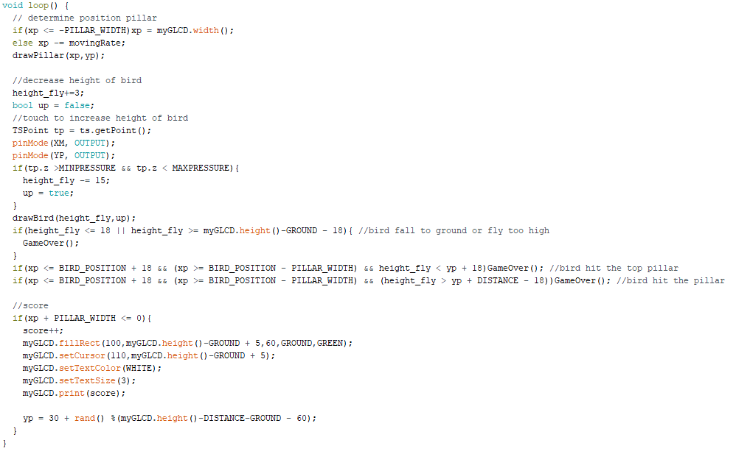

2.3 Nguyên lý hoạt động

- Tạo hiệu ứng chuyển động dựa vào đặc tính lưu ảnh của mắt người với tần số quét cao của màn hình, thay đổi vị trí các đối tượng trong các khung hình liên tiếp nhau để tạo cảm giác chuyển động.

III nguồn tham khảo

- Hướng dẫn lập trình game

<https://www.youtube.com/watch?v=jPU4iv378ig>

<https://howtomechatronics.com/projects/arduino-game-project-replica-of-flappy-bird-for-arduino-on-a-tft-touch-screen/>

- Hướng dẫn sử dụng thư viện

<https://github.com/prenticedavid/MCUFRIEND_kbv>

<https://learn.adafruit.com/adafruit-gfx-graphics-library/graphics-primitives>

https://github.com/adafruit/Adafruit_TouchScreen